ДЕПАРТАМЕНТ ОБРАЗОВАНИЯ ГОРОДА МОСКВЫ

ЮЖНОЕ ОКРУЖНОЕ УПРАВЛЕНИЕ ОБРАЗОВАНИЯ

ГБОУ СОШ с углубленным изучением английского языка №1375

Дошкольное отделение. Структурное подразделение 5.

Конспект индивидуального интегрированного занятия по пространственной ориентировке/развитию осязательных способностей

детей с ОВЗ

( комплексное нарушение в развитии)

**(возраст ребёнка 4 г.).**

*Тема: "Кошка"*

Подготовлено и проведено : учителем-дефектологом (тифлопедагогом)

Лезжовой О.В.

г. Москвы, ЮАО

Тема: « Кошка ».

*Форма проведения:* индивидуальная ( возраст 4 года, ребенок с остаточным зрением; ЗПРР; инвалид); Закрепление пройденного и обучение новому.

*Предварительная работа:* Знакомство с понятием животные. Рассказывание про домашних животных; обследование рельефного рисунка/объемной игрушки собаки, коровы.

*Цели:*

- Сформировать пространственное представление о кошке;

- Создать чувственную основу представления на полисенсорной основе;

-Продолжать обогащать словарный запас ребенка;

-Развивать устную речь;

-Закреплять аппарат двуручного осязательного обследования.

- Обучение ориентировке в микро-пространстве, тело животного.

- Развитие мимики, жеста, памяти, мышления.

*Задачи:*

*Коррекционные:*

- Закреплять умение ориентироваться на себе, учить переносить эту модель на другой объект.

-Формировать способы обследования кошки с помощью осязания, тактильного, обонятельного восприятия признаков предмета.

-Учить осязательно определять форму и размер объекта.

-Развивать мелкую моторику пальцев рук.

-Расширять представления ребенка о домашних животных.

*Общеобразовательные:*

Развивать коммуникативные навыки.

Развивать устную речь.

Расширять представления об окружающем мире.

*Воспитательные:*

Учить навыкам безопасного обращения с животными.

Развивать КГН.

*Содержание коррекционной работы:*

*Средства коррекции:* соответствующий подбор методик и нагрузок. Упражнение на развитие тактильной чувствительности пальцев, кистей рук.

*Оборудование:*

*Демонстрационный материал***:** Рельефный рисунок коровы, собаки. Игрушка корова, чучело кошки (живое существо). Аппликации и мягкие игрушки, изображающие кошку в разных позах, рыбка, мышка.

*Раздаточный материал*: Чучело кошки, рисованное изображение кошки.

Мною был подобран дидактический материал в соответствии с офтальмо- гигиеническими требованиями:

* Реальные – объемные игрушки/макеты.
* Рельефное и рельефно-контурное изображение предмета.

*Словарная работа*:

Домашние животные, живут рядом с человеком, заботиться, кормить, мордочка, лапы, когти, хвост, шерсть, гладкая, пушистая, теплая, мурлычет, царапает.

*Руководство учебно-познавательной деятельностью:*

*Формирование сенсорного опыта:* Задается игровая ситуация для пополнения сенсорного опыта и мотивации действий при ориентировке на объекте.

*Формирование приемов и способов умственной деятельности:*

Формирование навыков полисенсорного восприятия окружающего пространства. Формирование умения анализировать полученную разным путем информацию о предмете.

*Коррекционная направленность методов обучения и воспитания:*

-Создание адекватного реальному животному представления о нем, опираясь на восприятия модальных средств наглядности: начиная с чучела кошки и кончая ее рельефно-графическим, рисованным изображением.

- Существенным компонентом методики формирования представления является применение широкого диапазона наглядных средств обучения, ведь одни из средств более точно передают форму зверька, другие — его размеры, третьи — различные позы, четвертые — элементы поведения, характер.

- Художественно-эстетический потенциал комплекса применяемых наглядных средств обучения, реализация которого позволяет пробудить у слепого ребенка нежные, любовные, бережные чувства к живому существу, к животному, в частности.

*Ожидаемый эффект компенсации дефекта:*

Совершенствование навыков осязательного/тактильного обследования.

Узнавания объекта.

Совершенствование навыков ориентировки в пространстве.

Формирование навыков ориентировки в микро-пространстве на теле животного.

Включение предмета в практическую деятельность (перенос знаний в другие виды деятельности).

*Ход занятия*

*1.Организационный момент (задается мотивация)*

2. Распознавание рельефно-графических изображений животных, знакомых по предыдущим занятиям.

Представлены рельефные изображения животных: корова, собака. Ребенку предлагается показать характерные для этих животных части.

3. Краткая беседа о домашних животных.

— Какие животные перед тобой?

— Где они живут? (с человеком).

— Какие еще животные живут в доме?

4.Самомассаж кистей руки, для стимулирования нервных окончаний необходимых при тактильном обследовании. Использование колючих шариков и колечек различного назначения.

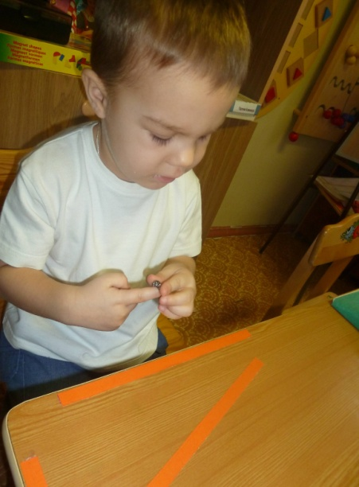 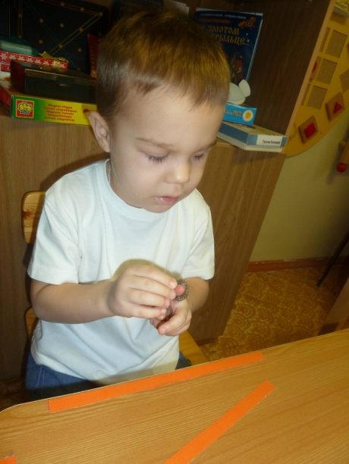 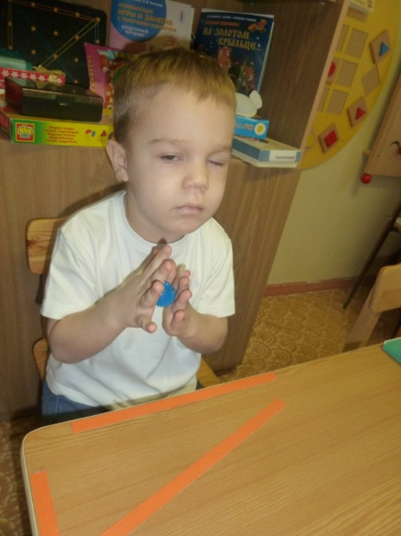

5.Обследование чучела кошки.

Обследование чучела кошки происходит под руководством тифлопедагога.

Краткая установочная беседа с ребенком о порядке обследования, о фрагментах наиболее пристального и тщательного восприятия, об аккуратном и бережном отношении, об осторожном прикосновении и других требованиях к обследованию руками. Акцентирование внимания ребенка на характерных чертах животного.

Далее тифлопедагог при участии родителя предлагает сделать по свежим впечатлениям словесное описание кошки, отметив внешний вид, размеры, характерные особенности строения тела, форму, другие особенности.

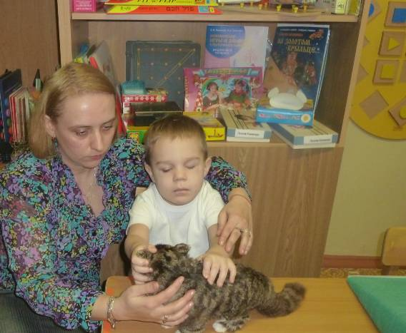 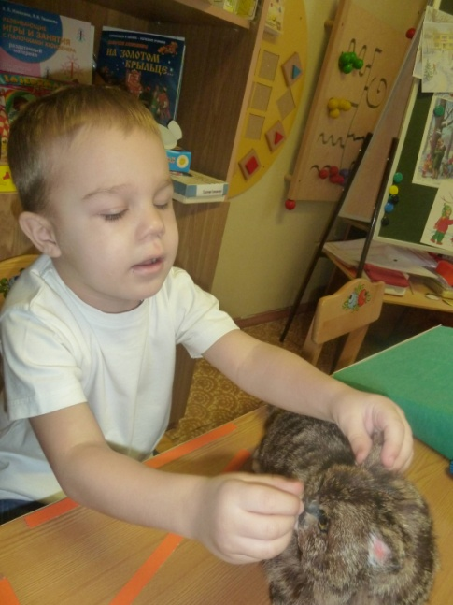

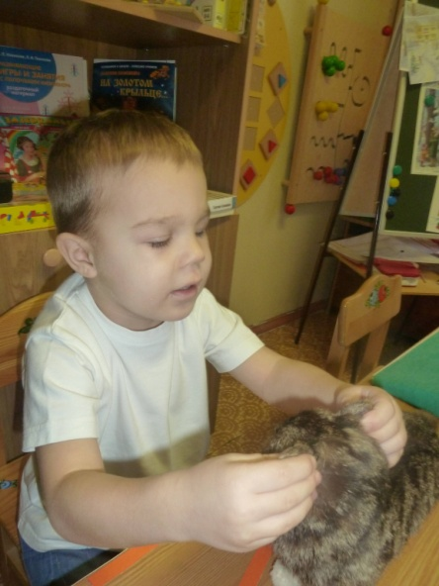 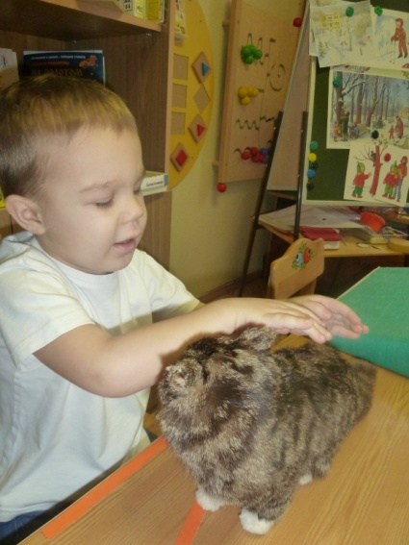 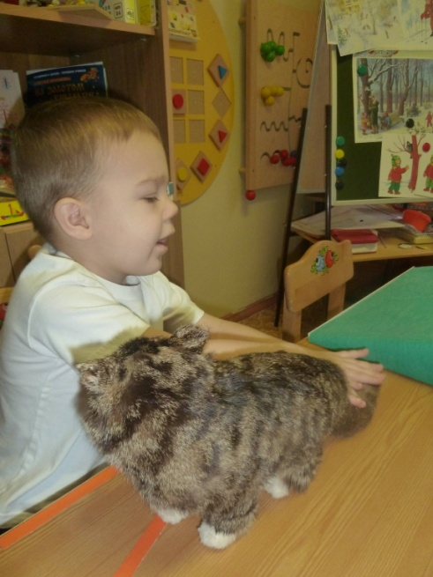 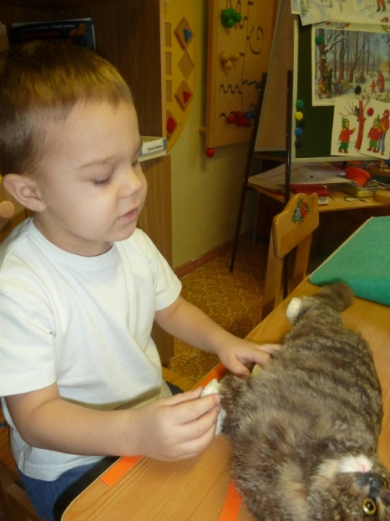

5. Соотнесение рельефного изображения с обследованным предметом.

Сопоставление мягкой игрушки с чучелом, выявление сходства и различия. Рассматриваются статуэтки кошки, сравнение их с чучелом. Обследование рельефно-графического рисунка, сопоставление с чучелом. Соотнесение рисунка с чучелом кошки. Уточнение информации рисунка в сравнении с чучелом кошки.

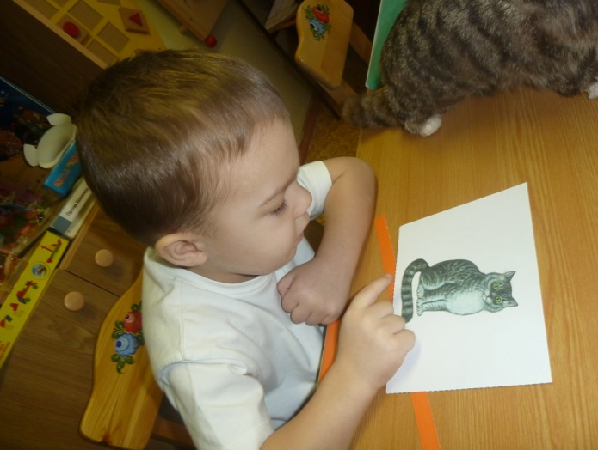

6. Рассказ тифлопедагога о жизни и повадках кошки, о ее особенностях как животного.

Чтение родителем отрывков из произведений В. Бианки, М. Пришвина и др.

Беседа по закреплению полученных сведений. Чтение стихов о кошке, например, из произведений А. С. Пушкина.

7.Итог.

Выход на улицу и знакомство с настоящей кошкой.